Estadísticos edad del alumnado
N | M | Mo | DT | Edad  mínima | Edad  máxima
61 | 22,26 | 19 | 4,41 | 19 | 44
Tabla 1. Valores sobre la edad de la muestra

Horas dedicadas al uso del ordenador
Intervalos  de horas | N | %
1-2h. | 17 | 27,9
3-4h. | 32 | 52,5
5-6h. | 12 | 19,7
Total | 61 | 100,0
Tabla 2. Valores sobre la frecuencia del uso del ordenador.

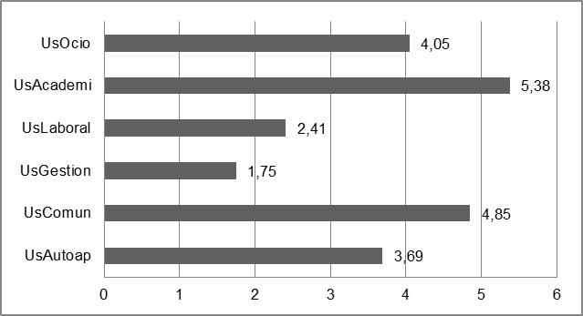
Figura 1. Medias de respuesta sobre uso del ordenador.

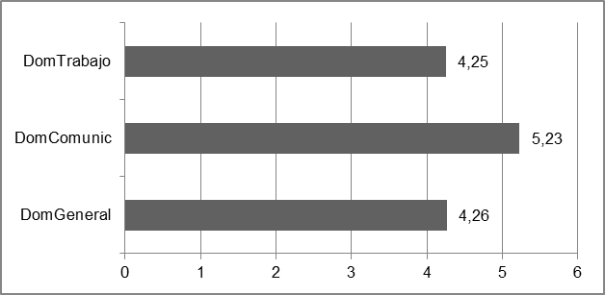
Figura 2. Medias de respuesta para el dominio del ordenador.

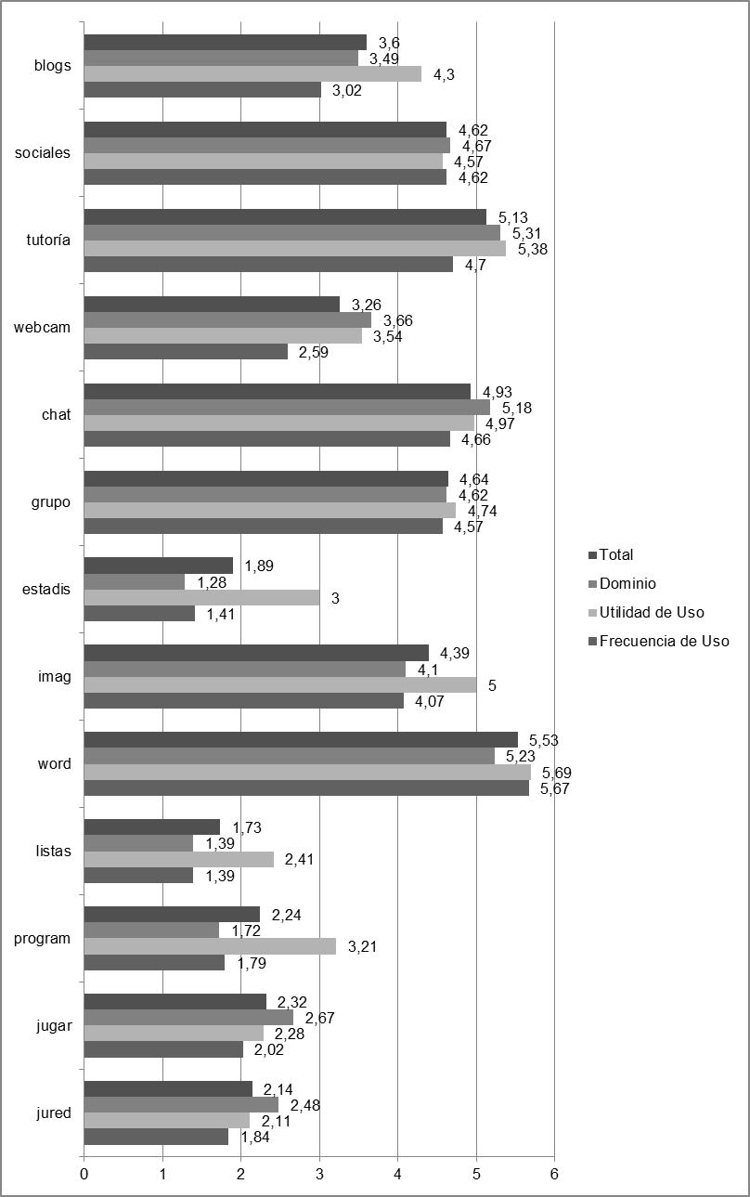
Figura 3. Medias de respuesta para la frecuencia, uso y dominio de medios TIC.

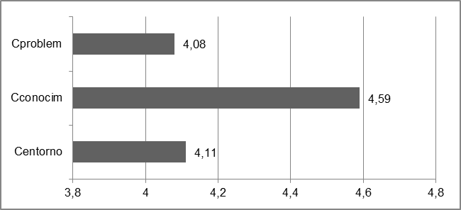
Figura 4. Medias de respuesta para la competencia digital en alfabetización tecnológica

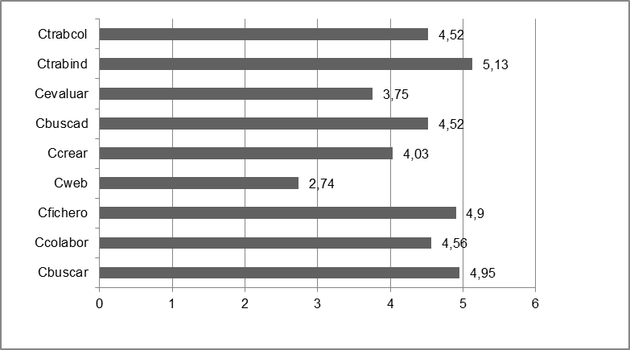
Figura 5. Medias de respuesta en la competencia digital en instrumento de trabajo intelectual.

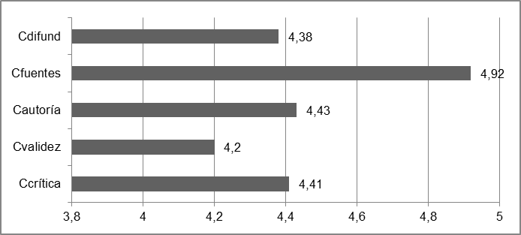
Figura 6. Medias de respuesta de la competencia digital en tratamiento y difusión de la información.

Figura 7. Medias de respuesta de la competencia digital en herramienta de comunicación.

